第2次作业: 类图

教材第73至74页,习题第8题,第10题,第18题至21题,共6题.

8. 一本书含有若干章,一章有若干节,一节由一些段落和图组成,一个段落由一些句子组成.请给出一个描述上述事物以及它们之间关系的类图.

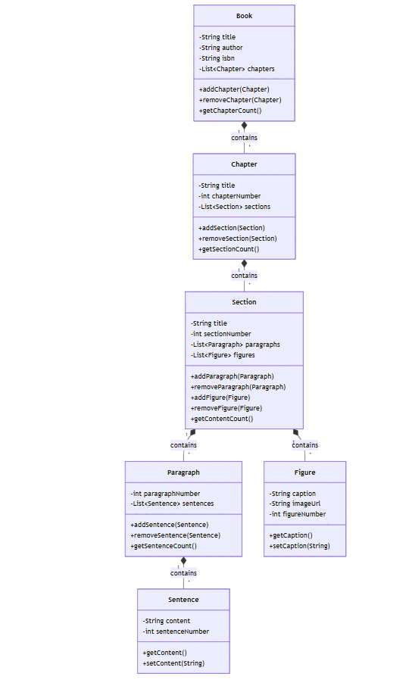z

10. 有的房间是立方体的,有的房间是圆柱体的.根据这样的说法,给出一个类图.

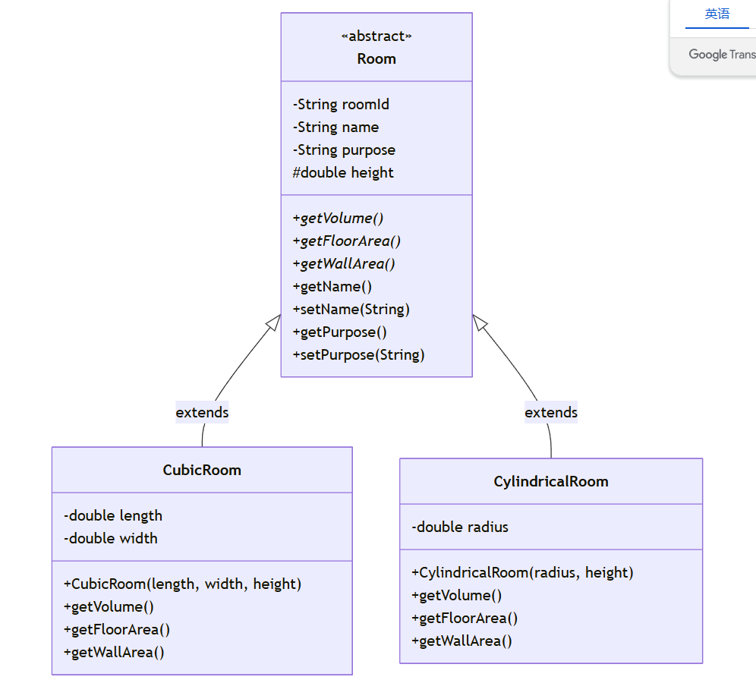

18. 为火车票订票系统建立类图.具体的需求为:预订某一车次的车票,包括具体的时间和座位;在预订后,顾客必须在一定的时间内购票,否则预订无效;旅行社和火车售票处均可以进行预订业务.

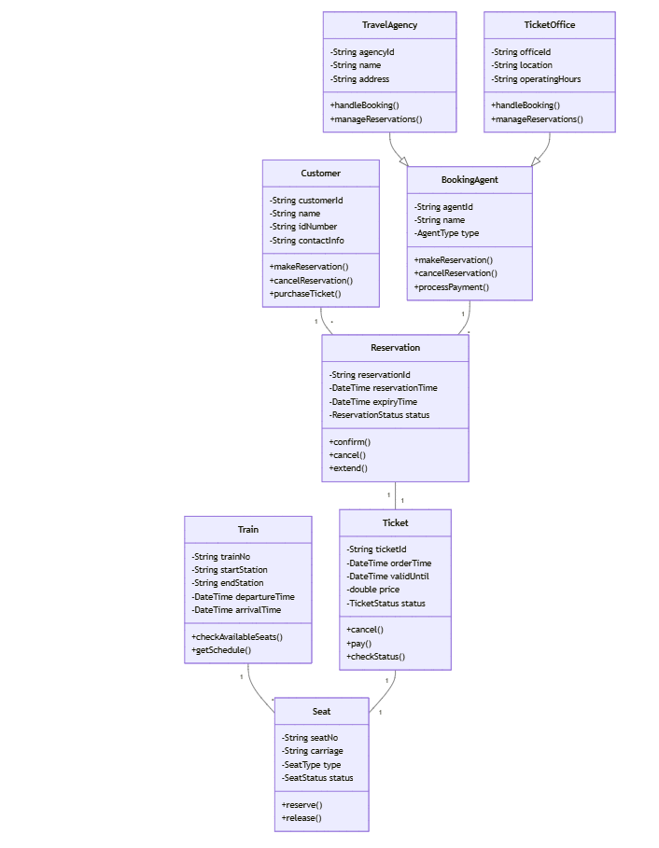

19. 针对自行车(及其主要部件),建立一个简单的类图.

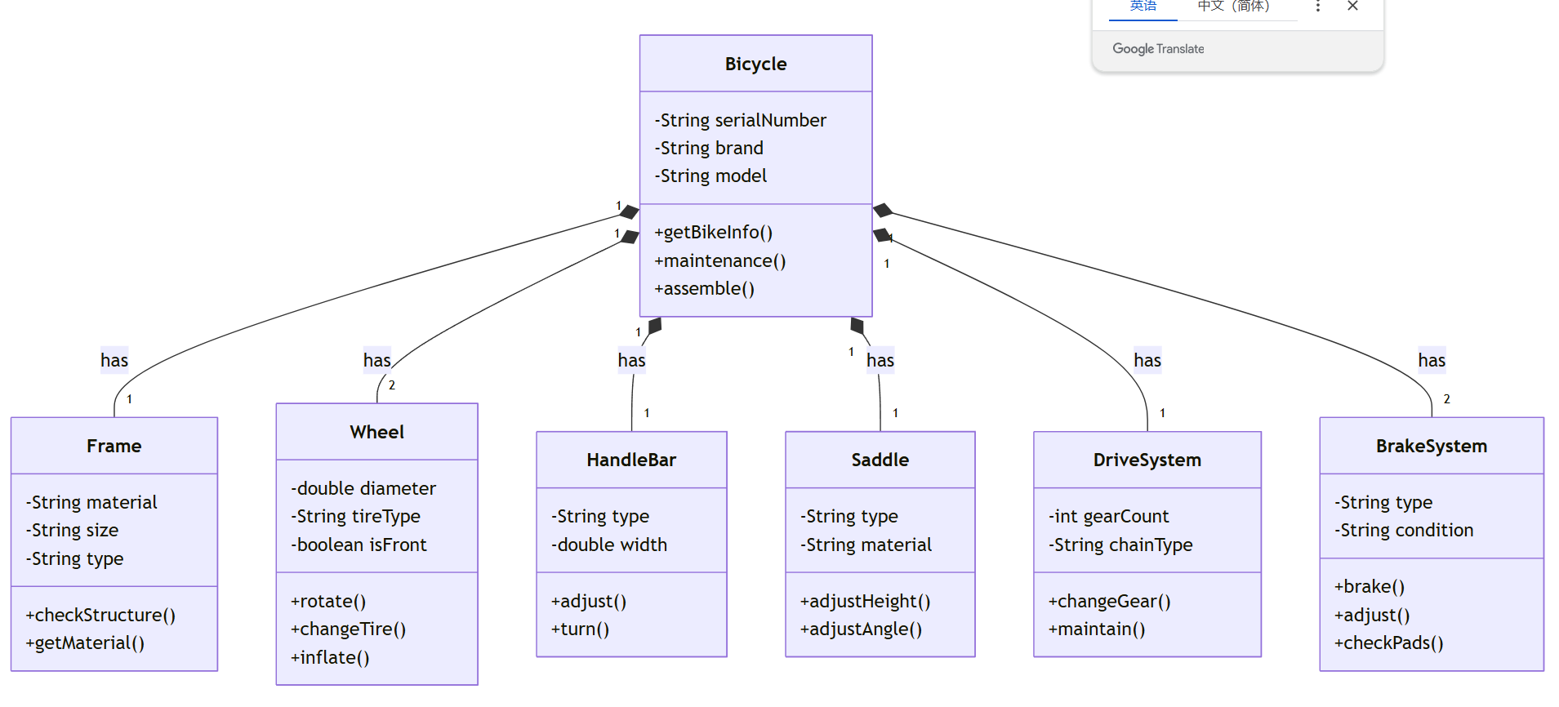

20 针对下述问题,建立一个类图:有两种顾客,一种是常客,享受公司的一些优惠待遇;另一种是散户.

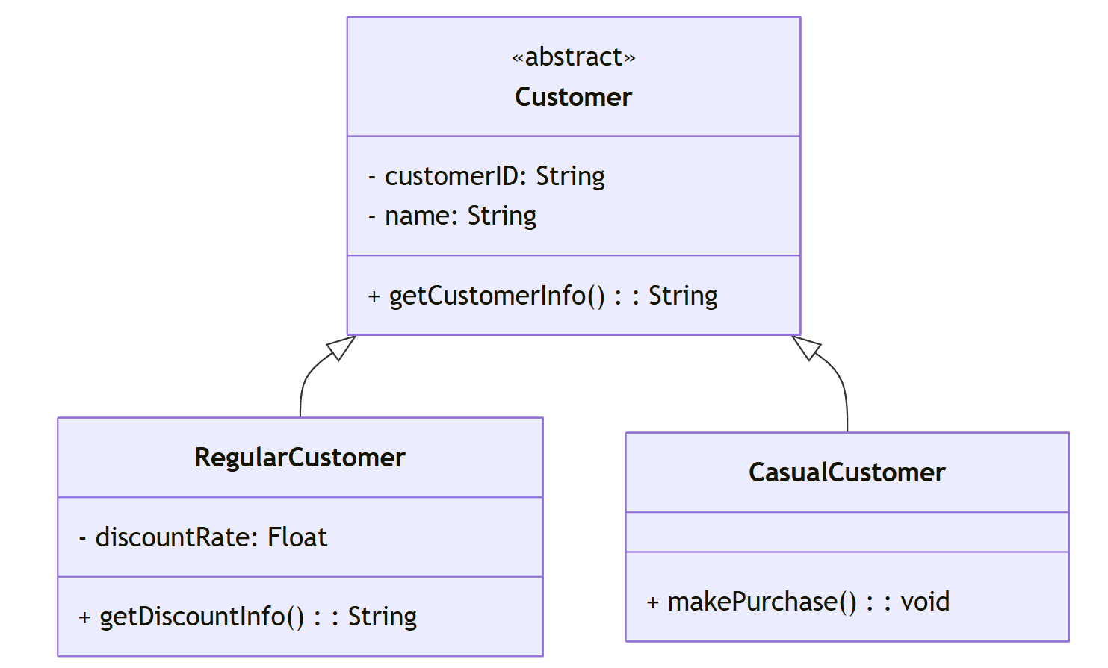

21.对于你所学过的课程,建立类图.课程所属于的科目是不同的,而且有些课程需要在某些先修课程之后开设.

